Question
Ana está diseñando un tanque y necesita saber cuánto combustible almacenará el cilindro interno pero solamente cuenta con las medidas de las dimensiones que muestra la figura.
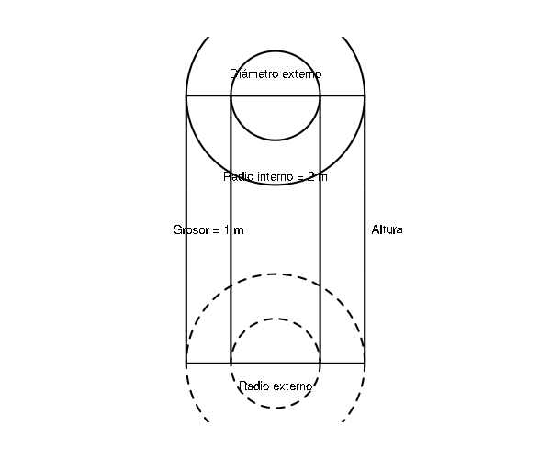
¿Qué medida le falta a Ana para hallar la cantidad deseada?

Answerlist
- Radio externo
- Altura del cilindro
- Perímetro del cilindro
- Diámetro externo

Solution
Para resolver este problema, debemos analizar qué información necesitamos para calcular el volumen del cilindro interno, que determinará la cantidad de combustible que puede contener.
El volumen de un cilindro se calcula con la fórmula: $V=π⋅r^{2}⋅h$
Donde: - $r$ es el radio del cilindro - $h$ es la altura del cilindro
En la figura se muestra: - Radio interno = 2 m - Grosor = 1 m (que determina el radio externo = 3 m)
Podemos calcular: - Radio externo = Radio interno + Grosor = 2 + 1 = 3 m - Diámetro externo = 2 × Radio externo = 2 × 3 = 6 m
Para calcular el volumen del cilindro interno necesitamos: 1. El radio interno (ya lo tenemos: 2 m) 2. La altura del cilindro (esta información falta)
Por lo tanto, a Ana le falta conocer la altura del cilindro para poder calcular la cantidad de combustible que puede contener el cilindro interno.

Answerlist
- Este es incorrecto. Conocer el radio externo no es suficiente para calcular el volumen, ya tenemos esta información o no es necesaria
- Este es correcto. Para calcular el volumen del cilindro interno necesitamos conocer su altura del cilindro
- Este es incorrecto. Conocer la perímetro del cilindro no es suficiente para calcular el volumen, ya tenemos esta información o no es necesaria
- Este es incorrecto. Conocer el diámetro externo no es suficiente para calcular el volumen, ya tenemos esta información o no es necesaria

Meta-information
exname: Cilindro_Hueco_Volumen extype: schoice exsolution: 0100 exshuffle: TRUE

